بسم الله الرحمن الرحیم

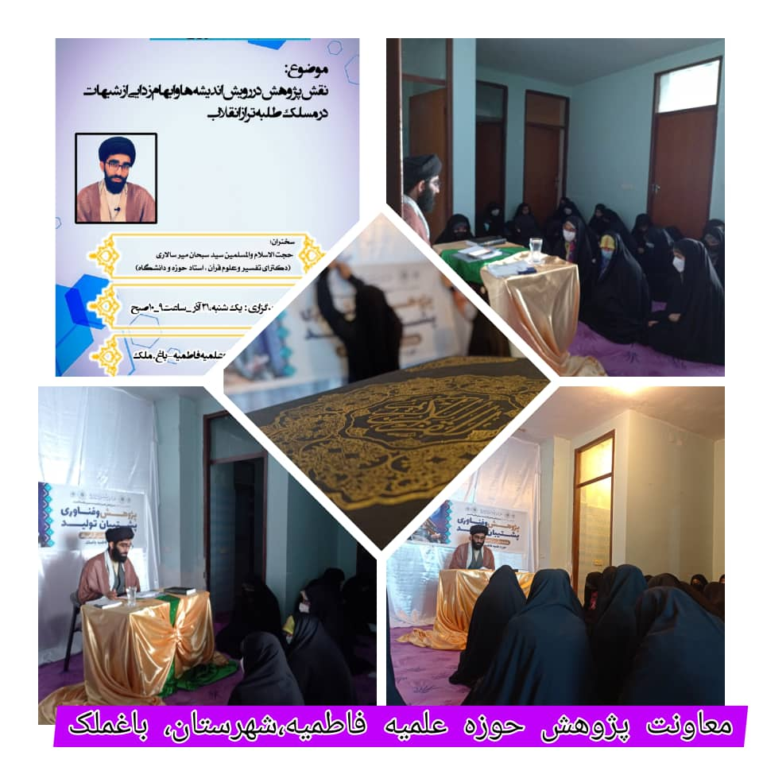
سلام علیکم
با احترام وآرزوی توفیقات روز افزون ، به مناسبت هفته پژوهش نشستی با موضوع نقش پژوهش در رویش اندیشه ها وابهام زداییاز شبهات در مسلک طلبه تراز انقلاب با حضور حجت الاسلام والمسلمین میرسالاری به صورت حضوری برای طلاب برگزار گردید و
چکیده ای ازنشست به شرح ذیل است :
موضوع نشست: نقش پژوهش در رویش اندیشه ها وابهام زدایی از شبهات در مسلک طلبه تراز انقلاب
مقام معظم رهبری فرمودند: مـا طلبه ها باید بدانیم ،تحقیق وپژوهش چه نقشی در رویش اندیشه ها دارد،اندیشه های مـا به وسیله پژوهش چقدر رویش پیدا می کند وچقدر پژوهش می تواند پاسخگو شبهات باشد.
هرچقدرمحقق به معنا،فرآیند(مراحل) وبایسته های پژوهش ،علم داشته باشد ، می تواند باداشتن تفکر انتقادی و عنصر استعداد یابی ذهن،به رویش اندیشه ها بپردازد .
زیرا تفکر انتقادی وقتی به فکر وانظباط فکری برسد باعث ذهن منظم می شود ویک سخت گیری خاصی در زندگی وعلمش به وجود می آید،وطوفان فکری به محقق خلاقیت می دهد تایک مسئله را نه بایک راه حل بلکه با راه های متعدد به جوابش برسد،ایجاد تفکر سیستمی ونظام مند در سایه پژوهش در آورد.
لذا تمرین تفکر عمیق(سختگیری)و دقیق(جزئی نگری)وسلسه تلاش های قاعده مند وعلمی وهدف دار می تواند به عقلانی کردن وساختن عناصر علم ومعرفت منجر شود .
⭕️ خداوند بزرگ در آیه 11 سوره ی مجادله می فرماید : خدا بالا می برد کسانی را که ایمان آورده اند وکسانی راکه علم وتحقیق را ضمیمه کنند ، مومن واهل علم باشند ،به آنها درجه می دهیم
✴️مفسر آقای ابن عباس عرض کرده اند : منظور از درجه ای که در این آیه آمده این است که هر درجه ای که می دهند فاصله اش با درجه قبلش 500سال راه است
🔶 امام علی (علیه السلام) فرمودند: تلاش که در آن حقیقت جویی و تحقیق نباشد بهره ای ندارد، پس راه اصلی کجاست؟ هیچ راهـــی بهتر از تحقیق نیست.
🔷 امام صادق(علیه السلام) فرموند: اصلا شما می دانید قلم نخستین آفریده خداست که به او فرمود بنگار وقلم همه آنچه را تا روز رستاخیر بود به نوشتار درآورد.
🔶 ســـه بانگ طنین انداز است که پرده ها را می درد ودرنهایت آن را به خدا می رساند 1)بانگ قلم های دانشمندان وعلمان اکتب العلم والقلم 2)بانگ قدم های مجاهدان 3)چرخ بافندگی زنان پاکـــدامن
▪️شهیدمطهری هم به تحریر دراورده بود و هم شهید شده بود شهید محرر می گویند
🔹 هر چیزی زکات دارد و زکات علم نشر وتبلیغ آن است، ولی زکات دست بذل و بخشش ونوشتن آن است.
🔹 وقتی مؤمن از دنیا می رود ،یک کاغذ از خودش رابر جای می گذارد، آن کاغذ پرده ای می شود، بین او و آتش جهنم ونمی گذارد ،آتش به اوبرسـد و هر حرف یک شهری می شود، بین آنها وبرای هر حرفی یک شهر به او میدهند، که اندازه اش از دنیا بزرگتر است چرا یک دنیا! بلکه از هفت گیتی بزرگتر است بهش می دهند .
پس برای رویش اندیشه ها باید به موارد ذیل توجه ویژه داشته باشیم ، تا بتوانیم به پاسخ گویی شبهات اقدام کنیم .
🔅 ترسیم ن کردن روش مناسب برای تحقیق
🔅 توجه محقق به توان خویش وداشتن اعتماد به نفس وعزت نفس)
🔅 توجه به تامین نیازهای جامعه
🔶٭ ارتباط وتحقیق وپژوهش با رشد وتوسعه
توسعه کشورها در گرو تحقیق بوده ،پیشرفت های صنعتی و توسعه ای مرهون تحقیق است، وطلبه تراز انقلاب کسی است که برای پیشرفت وتوسعه کشورش قدم در مسیر پژوهش می گذارد.

